**Manual técnico**

Qrlean

Septiembre 2021.

Servicio nacional de aprendizaje.

Bogota D.C.

Analisis y desarrollo de sistemas de información

**Tabla de Contenidos**

Introducción 6

Requerimientos técnicos 7

Requerimientos mínimos de hardware 7

Requerimientos mínimos de software 7

Herramientas utilizadas para el desarrollo 8

PostgreSql 8

Nodejs 8

Npm 8

Firefox 8

Heroku-cli 9

Git 9

Instalación y configuración del aplicativo modo local 10

Instalación de Nodejs 10

Instalación de firefox 17

Instalación de PostgreSQL 20

Instalación de Git 34

Descarga del proyecto 41

Instalación de módulos del cliente 43

Instalación de módulos del servidor 45

Creación y configuración de archivo .env en servidor 47

Creación de archivo .env en cliente-frontend 52

Instalación de módulos de dependencia externos 56

Compilado del servidor 57

Inicialización del servidor 59

Creación, migración y plantado de semillas de la base de datos 61

Inicialización del cliente 63

Requerimientos de usuario y diagrama de casos de uso 65

Requerimientos de usuario 65

Diagrama de casos de uso 74

Diagrama entidad relación 80

Diagrama de clases 81

Diccionario de datos 83

Lista de referencias 84

**Lista de tablas**

Tabla 1. Requerimientos de usuario n1. 66

Tabla 2. Requerimientos de usuario n2. 66

Tabla 3. Requerimientos de usuario n3. 67

Tabla 4. Requerimientos de usuario n4. 67

Tabla 5. Requerimientos de usuario n5. 68

Tabla 6. Requerimientos de usuario n6. 69

Tabla 7. Requerimientos de usuario n7. 70

Tabla 8. Requerimientos de usuario n8. 70

Tabla 9. Requerimientos de usuario n9. 71

Tabla 10. Requerimientos de usuario n10. 72

Tabla 11. Requerimientos de usuario n11. 72

Tabla 12. Requerimientos de usuario n12. 73

Tabla 13. Requerimientos de usuario n13. 73

Tabla 14. Requerimientos de usuario n14. 73

Tabla 15. Requerimientos de usuario n15. 74

Tabla 16. Requerimientos de usuario n16. 74

Tabla 17. Requerimientos de usuario n17. 74

**Lista de figuras**

Figura 1 Instalación nodejs ventana 1. 11

Figura 2 Instalación nodejs ventana 2. 12

Figura 3 Instalación nodejs ventana 3. 13

Figura 4 Instalación nodejs ventana 4. 13

Figura 5 Instalación nodejs ventana 5. 14

Figura 6 Instalación nodejs ventana 6. 15

Figura 7 Instalación nodejs ventana 7. 16

Figura 8 Instalación nodejs ventana 8. 17

Figura 9 Instalación Firefox developer edition descarga. 18

Figura 10 Instalación Firefox developer edition ejecución como administrador. 19

Figura 11 Instalación Firefox developer edition. 21

Figura 12 Instalación PostgreSQL página web 1. 21

Figura 13 Instalación PostgreSQL página web 2. 22

Figura 14 Instalación PostgreSQL página web 3. 23

Figura 15 Instalación PostgreSQL página web 4. 23

Figura 15 Instalación PostgreSQL correr ejecutable. 24

Figura 16 Instalación PostgreSQL ventana 1. 25

Figura 17 Instalación PostgreSQL ventana 2. 25

Figura 18 Instalación PostgreSQL ventana 3. 26

Figura 19 Instalación PostgreSQL ventana 4. 27

Figura 20 Instalación PostgreSQL ventana 5. 28

Figura 21 Instalación PostgreSQL ventana 6. 29

Figura 22 Instalación PostgreSQL ventana 7. 30

Figura 23 Instalación PostgreSQL ventana 8. 31

Figura 24 Instalación PostgreSQL ventana 8. 32

Figura 25 Instalación PostgreSQL ventana 9. 33

Figura 26 Instalación PostgreSQL ventana 10. 34

Figura 27 Instalación Git página web. 35

Figura 28 Instalación Git installer. 36

Figura 29 Instalación Git ventana 1.. 37

Figura 30 Instalación Git ventana 2. 38

Figura 31 Instalación Git ventana 3. 39

Figura 32 Instalación Git ventana 4. 40

Figura 33 Instalación Git ventana 5. 41

Figura 34 Descarga del proyecto 1. 42

Figura 35 Descarga del proyecto 2. 43

Figura 36 Instalación módulos del cliente 1. 44

Figura 37 Instalación módulos del cliente 2. 45

Figura 38 Instalación módulos del servidor 1. 46

Figura 39 Instalación módulos del servidor 2. 47

Figura 40 Configuración del servidor 1. 48

Figura 41 Configuración del servidor 2. 49

Figura 42 Configuración del servidor 3. 50

Figura 43 Configuración del servidor 4. 52

Figura 44 Configuración del servidor 5. 52

Figura 45 Configuración del cliente1. 53

Figura 46 Configuración del cliente 2 . 54

Figura 47 Configuración del cliente 3. 54

Figura 48 Configuración del cliente 4. 56

Figura 49 Configuración del cliente 5. 56

Figura 50 Instalación módulos de dependencia externos 1. 57

Figura 51 Instalación módulos de dependencia externos 2. 58

Figura 52 Compilado del servidor 1. 59

Figura 53 Compilado del servidor 2. 59

Figura 54 Inicialización de servidor 1. 60

Figura 55 Inicialización de servidor 2. 61

Figura 56 Creación, migración y plantado de semillas en la base de datos 1. 62

Figura 57 Creación, migración y plantado de semillas en la base de datos 2. 62

Figura 58 Creación, migración y plantado de semillas en la base de datos 3. 63

Figura 59 Inicialización de cliente 1. 64

Figura 60 Inicialización de cliente 2. 65

Figura 61 Diagrama de casos de uso 1. 75

Figura 62 Diagrama de casos de uso 2. 75

Figura 63 Diagrama de casos de uso 3. 76

Figura 64 Diagrama de casos de uso 4. 77

Figura 65 Diagrama de casos de uso 5. 78

Figura 66 Diagrama de casos de uso 6. 79

Figura 67 Diagrama entidad relación. 81

Figura 68 Diagrama de clases . 82

Figura 69 Diccionario de datos . 84

# Introducción

El siguiente manual guiara a los usuarios que harán soporte al sistema, el cual les dará a conocer los requerimientos y la estructura para la construcción del sistema, así mismo se mostrara la información necesaria para la instalación, configuración y mantenimiento del aplicativo para así poder hacer que este funcione de manera idónea.

# Requerimientos técnicos

## Requerimientos mínimos de hardware

* Procesador: 1 Core 1Ghz.
* Memoria ram: 1Gb.
* Disco duro: 2Gb.

## Requerimientos mínimos de software

* Privilegios de administrador.
* Sistema operativo Windows 7-superiores o Linux

# Herramientas utilizadas para el desarrollo

## PostgreSql

PostgreSQL, o simplemente Postgres para darle un nombre más pintoresco, es un sistema de código abierto de administración de bases de datos del tipo relacional, aunque también es posible ejecutar consultas que sean no relaciones. En este sistema, las consultas relacionales se basan en SQL, mientras que las no relacionales hacen uso de JSON.

## Nodejs

Node.js es un entorno en tiempo de ejecución multiplataforma para la capa del servidor (en el lado del servidor) basado en JavaScript.

Node.js es un entorno controlado por eventos diseñado para crear aplicaciones escalables, permitiéndote establecer y gestionar múltiples conexiones al mismo tiempo. Gracias a esta característica, no tienes que preocuparte con el bloqueo de procesos, pues no hay bloqueos.

## Npm

Npm es el Node Package Manager que viene incluido y ayuda a cada desarrollo asociado a Node , este permite gestionar los paquetes/librerías de las aplicaciones que corren bajo nodejs.

## Firefox

Mozilla Firefox (abreviado, Firefox) es un navegador y software de código abierto gratuito que se caracteriza por un gran número de posibles personalizaciones y ajustes, que además tiene la característica de consumir menos recursos que otros navegadores del mercado.

## Heroku-cli

Heroku es un PaaS (Platform as a Service) que nos permite desplegar nuestras aplicaciones sin preocuparnos por la infraestructura, soportando además múltiples lenguajes de programación. Todos los servicios que ofrece Heroku están orientados a startups o pequeñas empresas.

Heroku-cli es la herramienta que se utiliza para subir los archivos a un servidor y hacer su debido seguimiento.

## Git

Git es un sistema de control de versiones nos va a servir para trabajar en equipo de una manera mucho más simple y optima cuando estamos desarrollando software.

Con Git vamos a poder controlar todos los cambios que se hacen en nuestra aplicación y en nuestro código y vamos a tener control absoluto de todo lo que pasa en el código, pudiendo volver atrás en el tiempo, pudiendo abrir diferentes ramas de desarrollo, etc.

# Instalación y configuración del aplicativo modo local

## Instalación de Nodejs

Se debe descargar el archivo ejecutable el cual se encuentra en el siguiente enlace <https://nodejs.org/download/release/v13.6.0/> , este dependiendo el sistema operativo y los bits del equipo, en caso del ejemplo aquí proporcionado se procede con la descarga del archivo .msi para la versión de 64 bits, cuando la descarga se encuentre completa se deberá ejecutar el archivo con un usuario que tenga permisos de administrador acto seguido nos saldrá una ventana donde tendremos que dar click izquierdo en el botón “next”.

Figura 1 Instalación nodejs ventana 1.

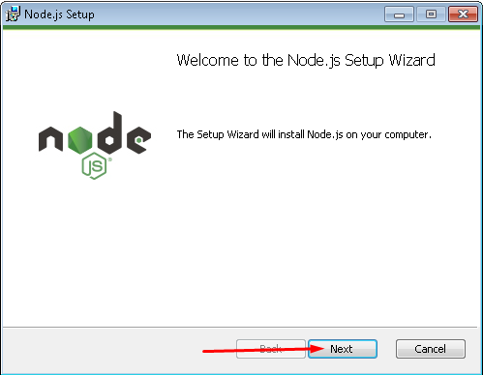

Seguidamente saldrá otra ventana donde se requerirá que el usuario lea atentamente y acepte la licencia del programa dando click izquierdo en “I accept the terms in the License Agreement” y acto seguido de click izquierdo en “next”.

Figura 2 Instalación nodejs ventana 2.

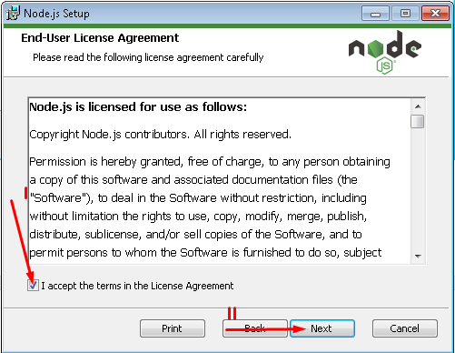

Nos saldrá otra ventana donde nos dará una ruta de instalación por defecto, la cual podemos cambiar dando click izquierdo en el botón “change”, una ves tengamos la ruta de instalación deseada daremos click izquierdo en “next”.

Figura 3 Instalación nodejs ventana 3.

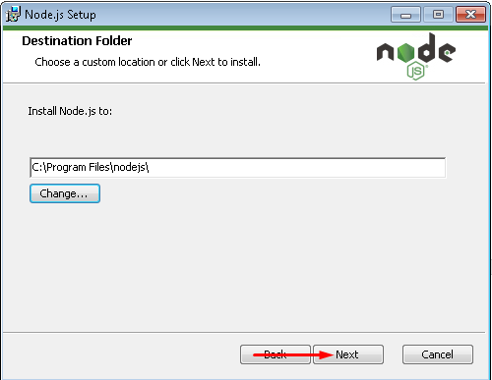

En la siguiente ventana debemos asegurarnos que todas las características del lado izquierdo se encuentren habilitadas y daremos click izquierdo sobre el botón “next”.

Figura 4 Instalación nodejs ventana 4.

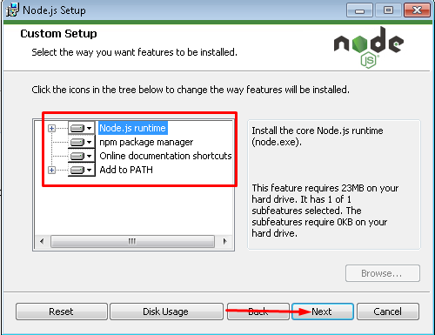

En la ventana siguiente tendremos que asegurarnos que la opción “Automatically install the necessary tools” se encuentre deshabilitada y daremos click izquierdo sobre el botón “next”.

Figura 5 Instalación nodejs ventana 5.

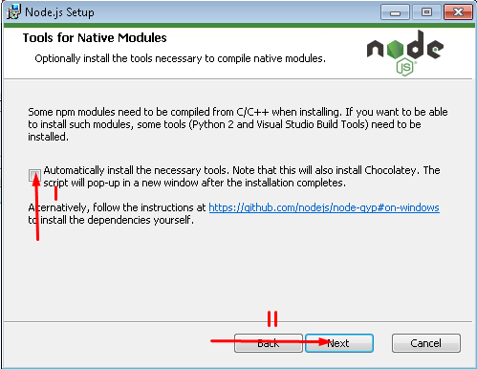

Esto nos llevara a la ventana donde tendremos que dar click izquierdo sobre el botón “install”.

Figura 6 Instalación nodejs ventana 6.

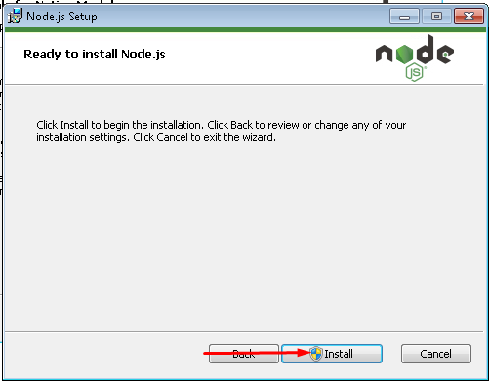

En la siguiente ventana se mostrará el progreso de la instalación donde tendremos que esperar a que termine la misma.

Figura 7 Instalación nodejs ventana 7.

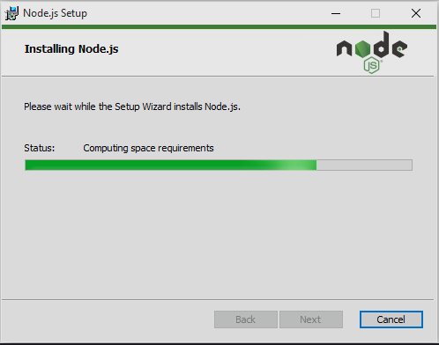

. Por último, nos saldrá una ventana en la cual tendremos que click izquierdo sobre el botón “finish”.

Figura 8 Instalación nodejs ventana 8.

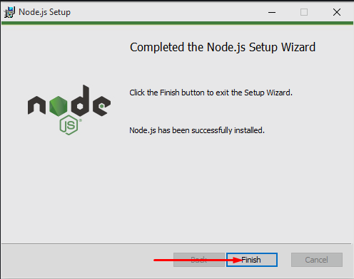

## Instalación de firefox

Se debe descargar el ejecutable que se encuentra en la siguiente página web <https://www.mozilla.org/es-ES/firefox/developer/>, dando click izquierdo sobre el botón azul con text “Firefox developer edition”.

Figura 9 Instalación Firefox developer edition descarga.

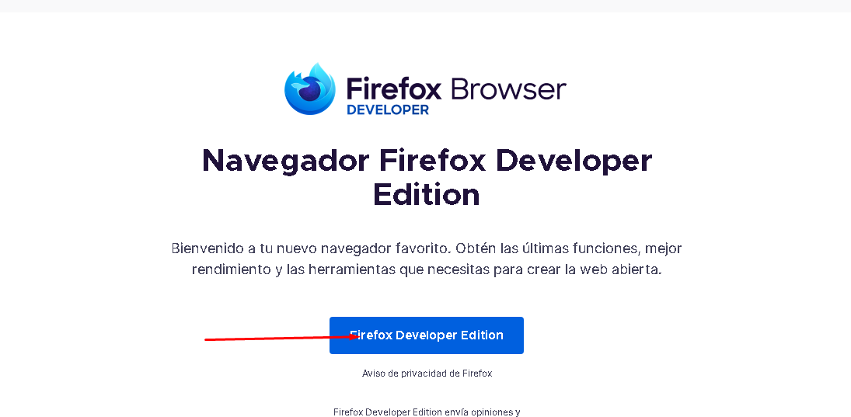

Ejecutaremos el archivo con permisos de administrador, esto dando click derecho sobre el ejecutable, y seguidamente dando click izquierdo sobre “run as administrator”.

Figura 10 Instalación Firefox developer edition ejecución como administrador.

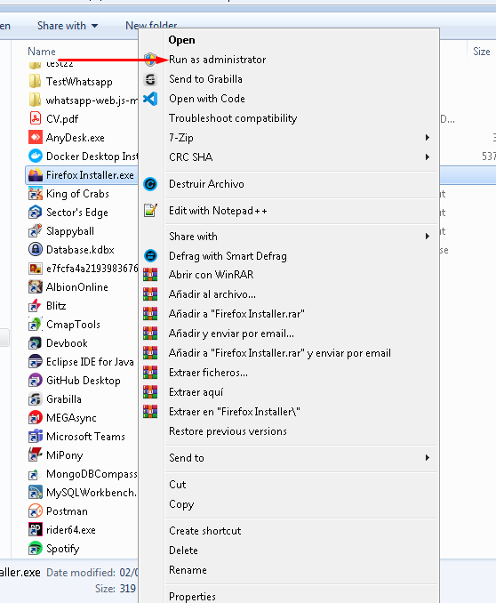

Acto seguido nos aparecerá una ventana la cual nos indicará el progreso de la instalación, esta se cerrará sola e instalará satisfactoriamente Firefox developer edition.

Figura 11 Instalación Firefox developer edition.

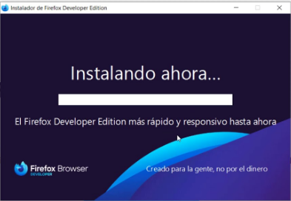

## Instalación de PostgreSQL

Nos dirigimos a la página web https://www.postgresql.org , seguidamente daremos click en “Download” .

Figura 12 Instalación PostgreSQL página web 1.

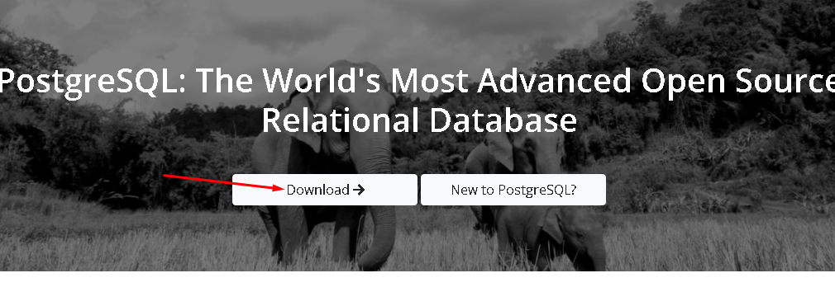

Seguidamente nos redireccionara a un apartado del sitio web en el cual tendremos que seleccionar nuestro sistema operativo, en el ejemplo usaremos Windows dando click izquierdo encima de este.

Figura 13 Instalación PostgreSQL página web 2.

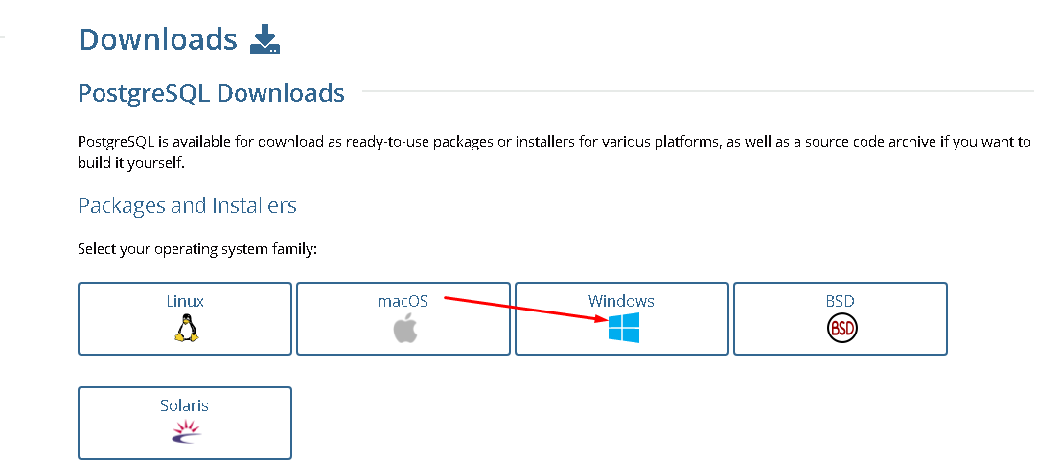

Este procedimiento nos redireccionara a una pagina en la cual deberemos dar click izquierdo sobre “Download the installer”.

Figura 14 Instalación PostgreSQL página web 3.

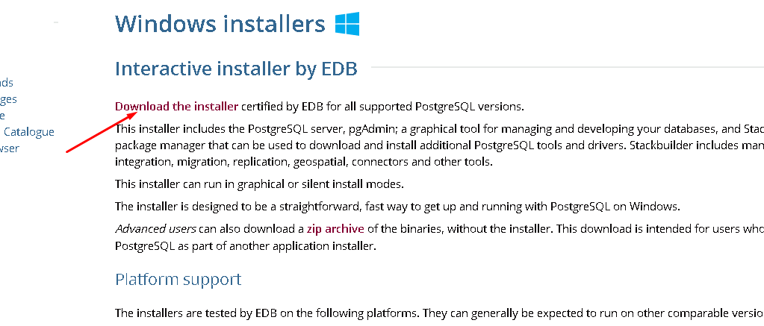

Esto nos redireccionara a otra página donde debemos dar click izquierdo en “download” esto dependiendo del sistema operativo del equipo.

Figura 15 Instalación PostgreSQL página web 4.

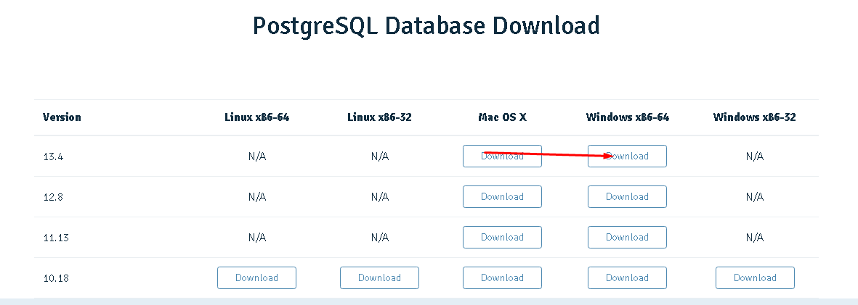

Una vez se complete la descarga deberemos ejecutar el archivo con permisos de administrador, esto haciendo click derecho sobre el ejecutable, seguidamente dando click izquierdo sobre “Run as administrator”.

Figura 15 Instalación PostgreSQL correr ejecutable.

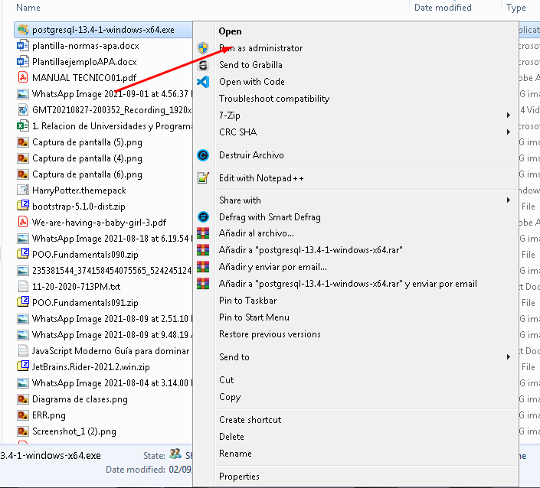

Nos aparecerá una ventana en la cual deberemos dar click izquierdo sobre el boton “next”.

Figura 16 Instalación PostgreSQL ventana 1.

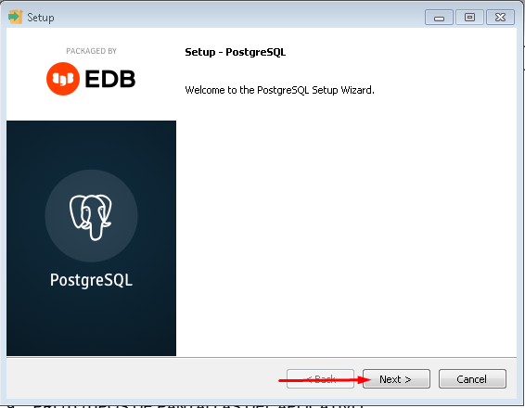

Seguidamente deberemos seleccionar la ruta de instalación (en caso de no requerir una ruta específica se debe dejar por defecto), y dar click izquierdo sobre el botón “next”.

Figura 17 Instalación PostgreSQL ventana 2.

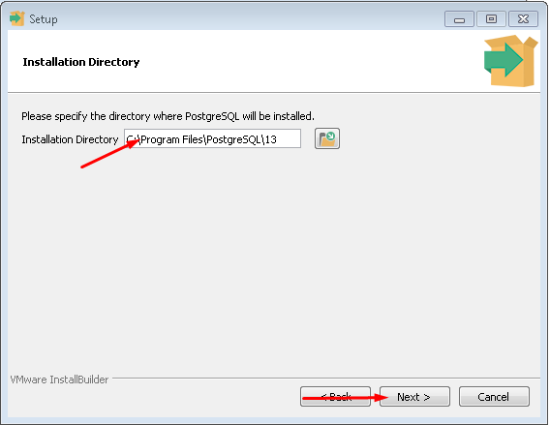

Se debe seleccionar todas las opciones que aparecen en el lado izquierdo de la ventana y dar click izquierdo sobre el boton “next”.

Figura 18 Instalación PostgreSQL ventana 3.

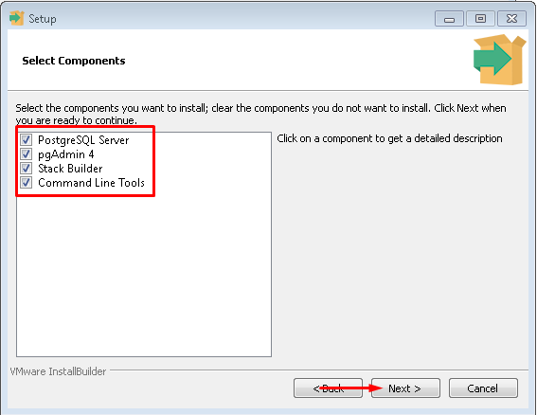

Debemos seleccionar la ruta de la “data” (en caso de no requerir una dirección especifica se debe dejar por defecto) y seguidamente dar click izquierdo sobre el boton “next”.

Figura 19 Instalación PostgreSQL ventana 4.

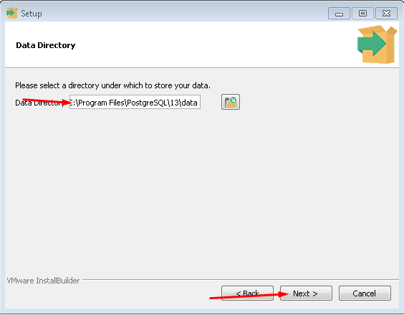

Seguidamente debemos ingresar una contraseña en los recuadros “Password”, esta contraseña es mediante la cual podremos conectarnos a la base de datos así que es importante no olvidarla seguidamente daremos click izquierdo sobre el botón “next”.

Figura 20 Instalación PostgreSQL ventana 5.

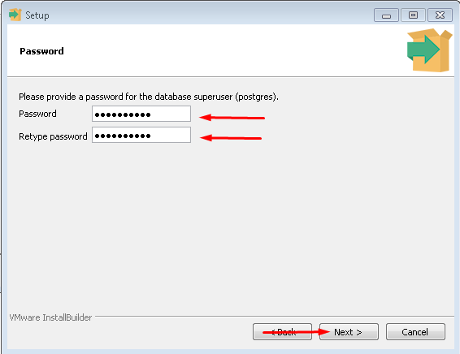

A continuación, digitaremos el puerto mediante el cual nos comunicaremos con la base de datos (en caso de no requerir uno en específico dejar el que sale por defecto), seguidamente daremos click izquierdo en “next”.

Figura 21 Instalación PostgreSQL ventana 6.

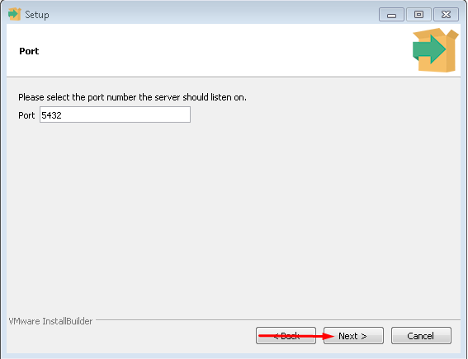

En la siguiente ventana deberemos seleccionar la región de nuestra preferencia (en caso de no requerir una región especifica dejarla por defecto), seguidamente daremos click izquierdo sobre el boton “next”.

Figura 22 Instalación PostgreSQL ventana 7.

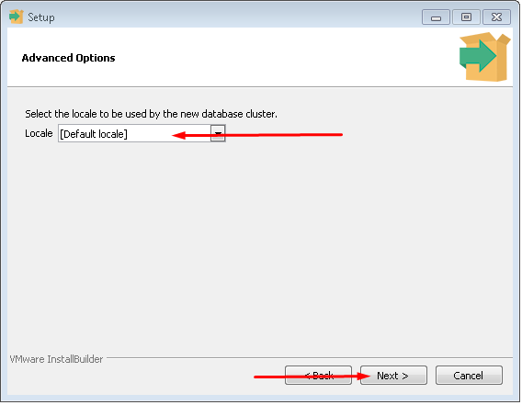

Posteriormente en las dos siguientes ventanas daremos click izquierdo sobre el botón “next”.

Figura 23 Instalación PostgreSQL ventana 8.

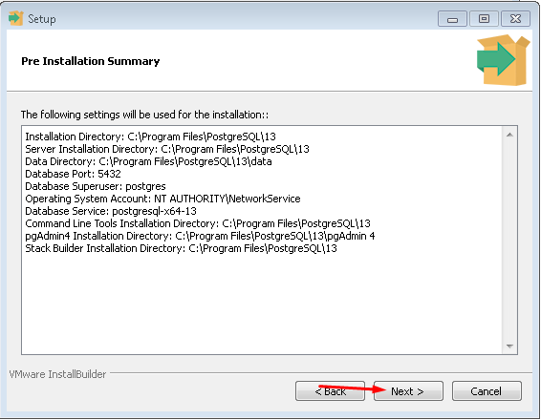

Figura 24 Instalación PostgreSQL ventana 8.

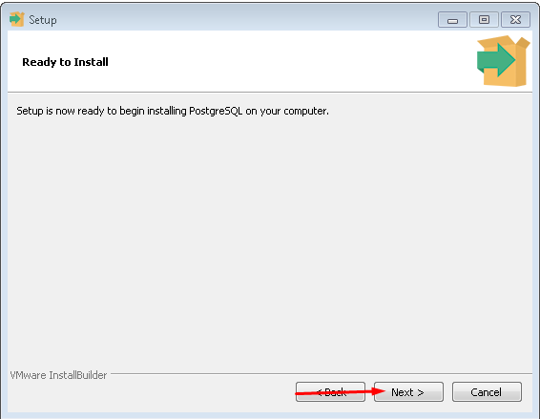

Esto dará inicio al proceso de instalación, apareciendo una ventana que nos indicará el progreso de la instalación.

Figura 25 Instalación PostgreSQL ventana 9.

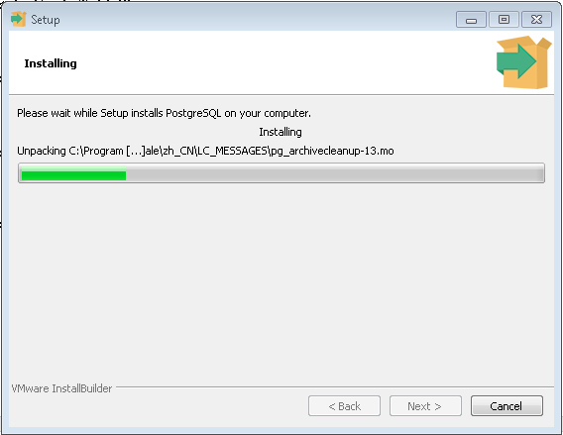

Finalmente nos aparecerá una ventana en la cual tendremos que dar click izquierdo sobre el boton “finish”.

Figura 26 Instalación PostgreSQL ventana 10.

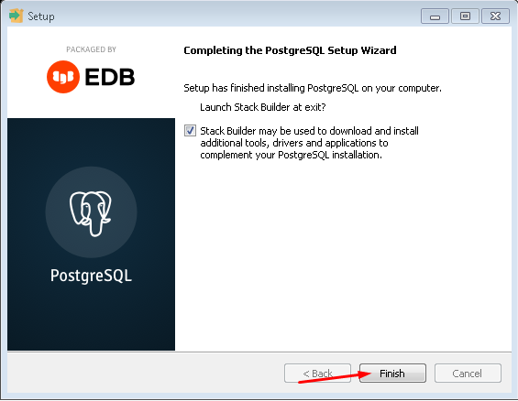

## Instalación de Git

Nos dirigiremos a la página web <https://git-scm.com/downloads>, acto seguido daremos click izquierdo sobre el sistema operativo que tenemos es este caso Windows.

Figura 27 Instalación Git página web.

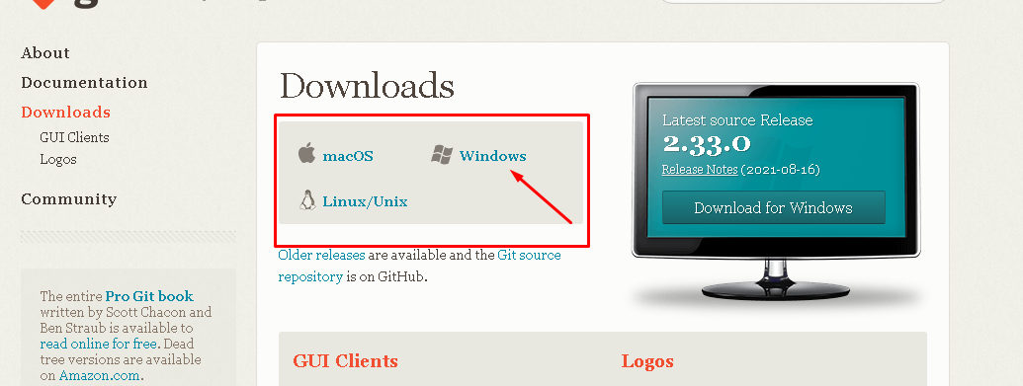

Una vez la descarga este completa daremos click derecho sobre el instalador y daremos click izquierdo sobre “Run as administrator”.

Figura 28 Instalación Git installer.

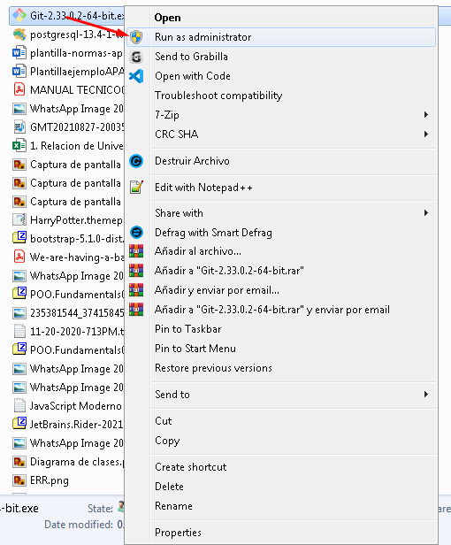

Daremos click izquierdo sobre el boton “next”.

Figura 29 Instalación Git ventana 1..

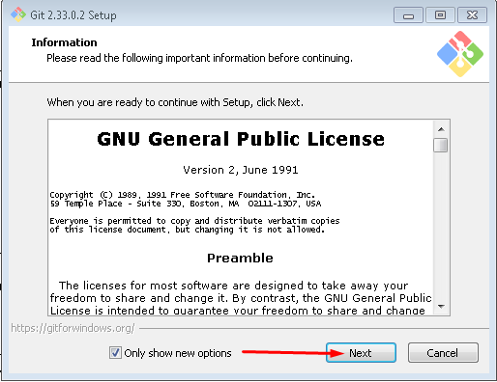

Dejaremos las opciones por defecto como se puede notar en la parte izquierda de la imagen, posteriormente daremos click izquierdo sobre el botón “next”.

Figura 30 Instalación Git ventana 2.

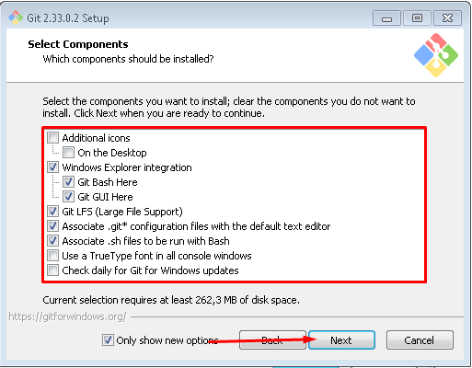

Dejaremos las opciones por defecto y daremos click izquierdo sobre el boton “next”.

Figura 31 Instalación Git ventana 3.

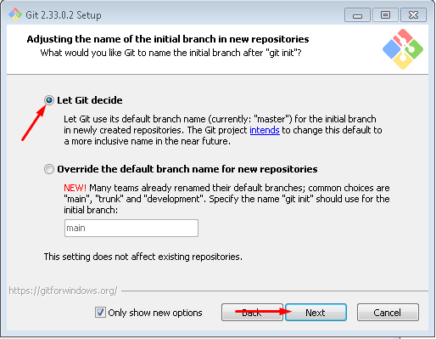

Dejaremos las opciones por defecto y daremos click izquierdo sobre el botón “next”.

Figura 32 Instalación Git ventana 4.

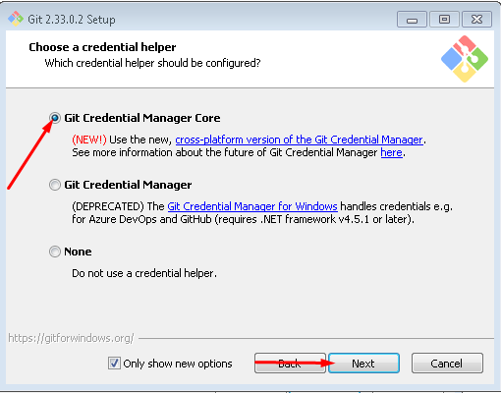

Daremos click izquierdo sobre el botón “install”.

Figura 33 Instalación Git ventana 5.

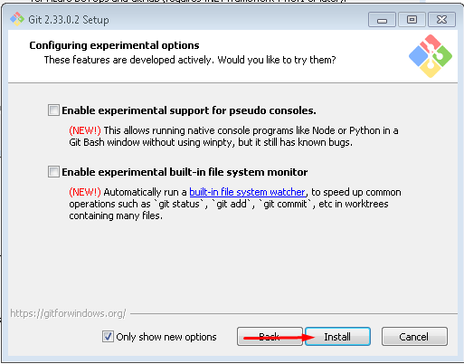

## Descarga del proyecto

Daremos click derecho en un espacio en donde no haya ningún tipo de ítem o carpeta, esto estando ubicados en el lugar que se quiera descargar el proyecto, seguidamente daremos click izquierdo sobre el botón “Git bash here”.

Figura 34 Descarga del proyecto 1.

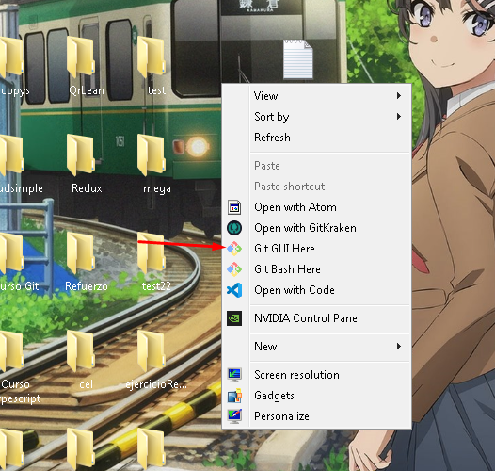

Posteriormente nos aparecerá una ventana color negro donde digitaremos el siguiente comando “git clone https://github.com/Qrlean/Qrlean.git proyecto” y daremos enter.

Figura 35 Descarga del proyecto 2.

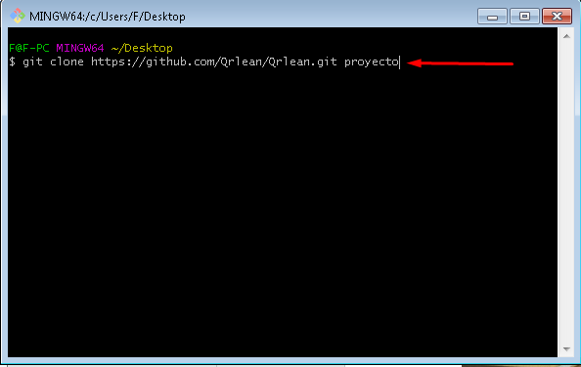

## Instalación de módulos del cliente

Nos dirigiremos a la siguiente ruta “/CodigoProyecto/Frontend” que se encuentra en la carpeta del proyecto y daremos click derecho en un espacio en blanco, seguidamente daremos click izquierdo sobre el botón “Git bash here”.

Figura 36 Instalación módulos del cliente 1.

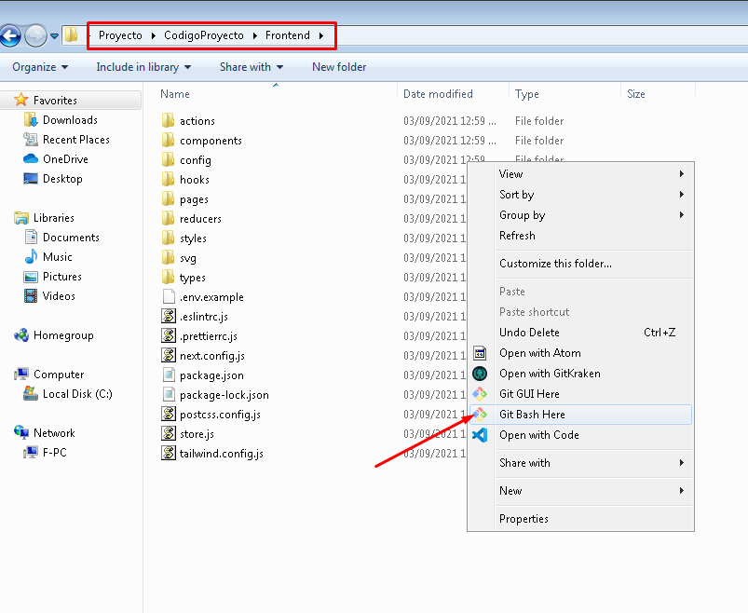

Nos aparecerá una consola color negro en la cual tendremos que digitar el siguiente comando, “npm install” y daremos enter.

Figura 37 Instalación módulos del cliente 2.

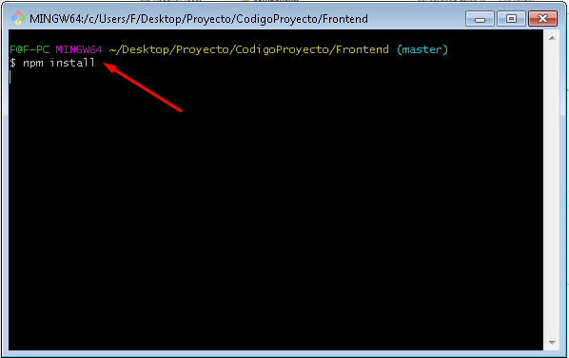

## Instalación de módulos del servidor

Nos dirigiremos a la siguiente ruta “/CodigoProyecto/Backend” que se encuentra en la carpeta del proyecto y daremos click derecho en un espacio en blanco, seguidamente daremos click izquierdo sobre el botón “Git bash here”.

Figura 38 Instalación módulos del servidor 1.

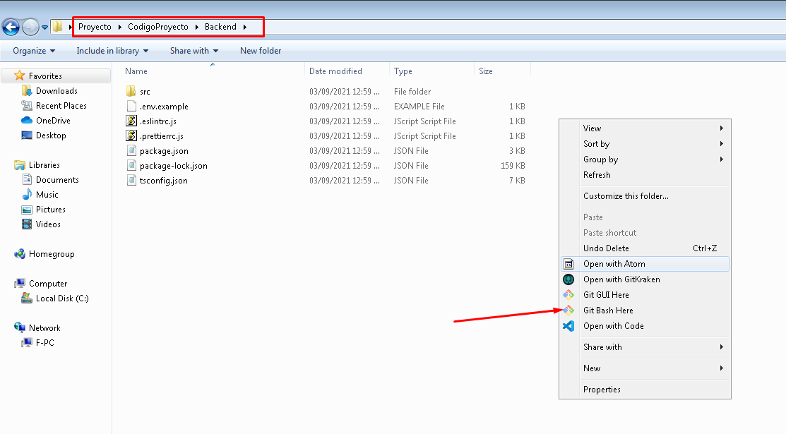

Nos aparecerá una consola color negro en la cual tendremos que digitar el siguiente comando, “npm install” y daremos enter.

Figura 39 Instalación módulos del servidor 2.

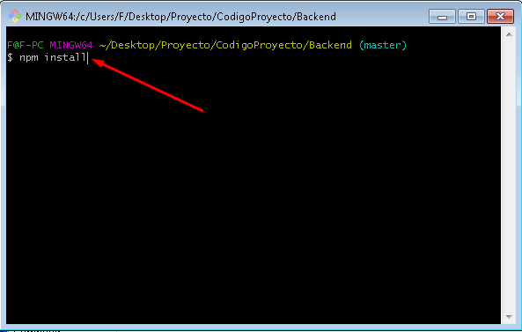

## Creación y configuración de archivo .env en servidor

Nos dirigiremos a la siguiente ruta “/CodigoProyecto/Backend” que se encuentra en la carpeta del proyecto y daremos click derecho en un espacio en blanco, seguidamente daremos click izquierdo sobre el botón “Git bash here”.

Figura 40 Configuración del servidor 1.



Nos aparecerá una consola de color negro en la cual digitaremos el siguiente comando “cp .env.example .env” y daremos enter

Figura 41 Configuración del servidor 2.

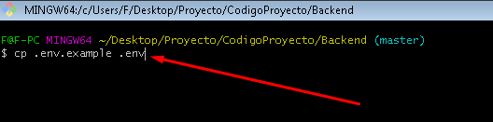

Con esta acción se nos creara un archivo con nombre .env el cual debemos abrir con un editor de texto, en caso del ejemplo aquí presentado se abrirá con bloc de notas.

Figura 42 Configuración del servidor 3.

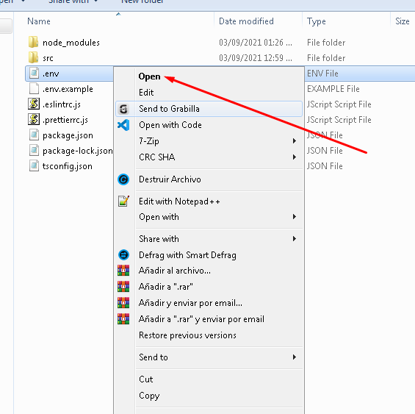

Ya con el archivo abierto tendremos que editar todas las variables de entorno teniendo en cuenta que cada variable significa lo siguiente:

* NODE_ENV : Significa y hace alusión el ambiente de desarrollo que se esta trabajando , por defecto se debe dejar en development.
* PORT: Significa y hace alusión al puerto que manejara el servidor local, por defecto este debe ser 8080 o 8082.
* DATABASE: Significa y hace alusión al nombre de la base de datos.
* DATABASE_USER: Significa y hace alusión al usuario que se usara para conectarse a la base de datos, este a su vez siendo el que se definió al momento de instalar la base de datos.
* DATABASE_HOST: Significa y hace alusión al host mediante el cual se conectará el servidor a la base de datos este siendo en la mayoría de los casos “localhost”.
* DATABASE_PORT: Significa y hace alusión al puerto mediante el cual se conectará el servidor a la base de datos, este puerto debe ser igual al puesto en la instalación de la base de datos.
* DATABASE_PASSWORD: Significa y hace alusión a la contraseña correspondiente al usuario que se usa para conectarse a la base de datos, esta a su vez siendo la que se definió al momento de instalar la base de datos.
* EMAIL_USER: Significa y hace alusión al correo que se usara para enviar las notificaciones de la plataforma
* EMAIL_PASSWORD: Significa y hace alusión a la contraseña correspondiente al correo que se usara para enviar las notificaciones de la plataforma

Una ves modificado lo que corresponda, se debe guardar el archivo dando click izquierdo sobre el botón “file” y posteriormente click izquierdo sobre el boton “save”.

Figura 43 Configuración del servidor 4.

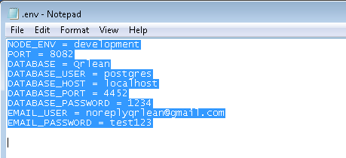

Figura 44 Configuración del servidor 5.

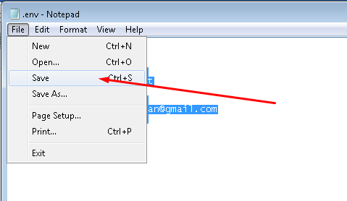

## Creación de archivo .env en cliente-frontend

Nos dirigiremos a la siguiente ruta “/CodigoProyecto/Frontend” que se encuentra en la carpeta del proyecto y daremos click derecho en un espacio en blanco, seguidamente daremos click izquierdo sobre el botón “Git bash here”.

Figura 45 Configuración del cliente1.



Nos aparecerá una consola de color negro en la cual digitaremos el siguiente comando “cp .env.example .env” y daremos enter

Figura 46 Configuración del cliente 2 .

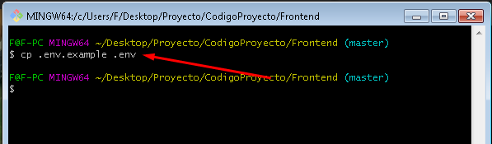

Con esta acción se nos creara un archivo con nombre .env el cual debemos abrir con un editor de texto, en caso del ejemplo aquí presentado se abrirá con bloc de notas.

Figura 47 Configuración del cliente 3.

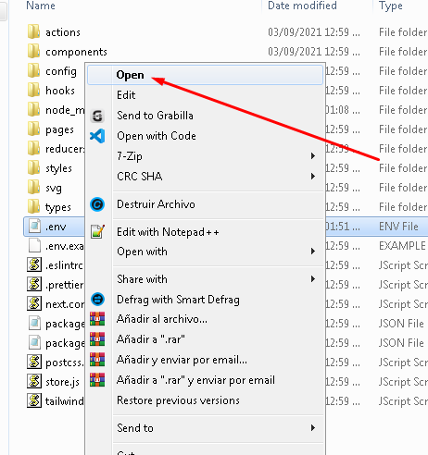

Ya con el archivo abierto tendremos que editar todas las variables de entorno teniendo en cuenta que cada variable significa lo siguiente:

* SERVER_URI : Significa y hace alusión a la dirección url del servidor backend esta componiéndose de protocolo , subdominio , dominio y puerto.

Una vez modificado lo que corresponda, se debe guardar el archivo dando click izquierdo sobre el botón “file” y posteriormente click izquierdo sobre el boton “save”.

Figura 48 Configuración del cliente 4.

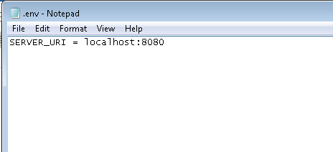

Figura 49 Configuración del cliente 5.

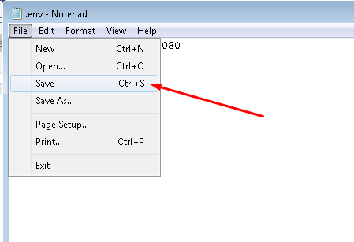

## Instalación de módulos de dependencia externos

En una carpeta indiferentemente de la ubicación de la misma daremos click derecho en un espacio en blanco, seguidamente daremos click izquierdo sobre el botón “Git bash here”.

Figura 50 Instalación módulos de dependencia externos 1.



Nos aparecerá una consola de color negro en la cual digitaremos el siguiente comando “npm i nodemon sequelize-cli copyfiles eslint sequelize typescript -g” y daremos enter.

Figura 51 Instalación módulos de dependencia externos 2.

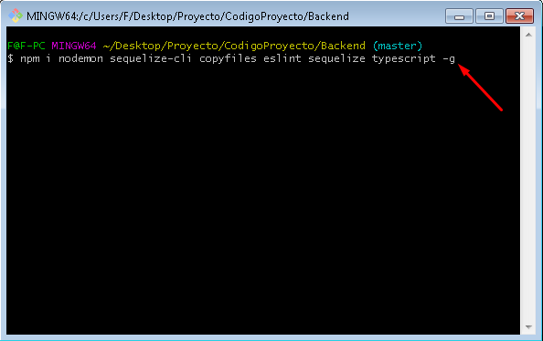

## Compilado del servidor

Nos dirigiremos a la siguiente ruta “/CodigoProyecto/Backend” que se encuentra en la carpeta del proyecto y daremos click derecho en un espacio en blanco, seguidamente daremos click izquierdo sobre el botón “Git bash here”.

Figura 52 Compilado del servidor 1.



Nos aparecerá una consola de color negro en la cual digitaremos el siguiente comando “npm run dev” y daremos enter

Figura 53 Compilado del servidor 2.

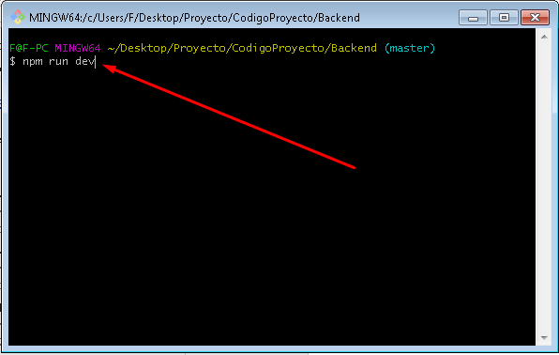

## Inicialización del servidor

Nos dirigiremos a la siguiente ruta “/CodigoProyecto/Backend” que se encuentra en la carpeta del proyecto y daremos click derecho en un espacio en blanco, seguidamente daremos click izquierdo sobre el botón “Git bash here”.

Figura 54 Inicialización de servidor 1.



Nos aparecerá una consola de color negro en la cual digitaremos el siguiente comando “npm run nodemon” seguidamente daremos enter.

Figura 55 Inicialización de servidor 2.

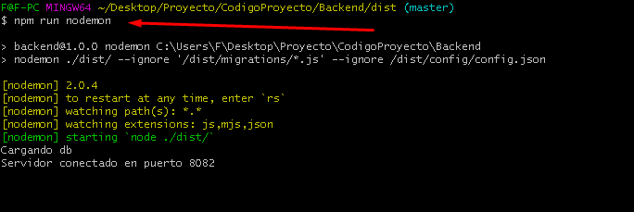

## Creación, migración y plantado de semillas de la base de datos

Nos dirigiremos a la siguiente ruta “/CodigoProyecto/Backend” que se encuentra en la carpeta del proyecto y daremos click derecho en un espacio en blanco, seguidamente daremos click izquierdo sobre el botón “Git bash here”.

Figura 56 Creación, migración y plantado de semillas en la base de datos 1.



Nos aparecerá una consola de color negro en la cual digitaremos los siguientes comandos “cd dist”, “sequelize db:drop”, “sequelize db:create”,” sequelize db:migrate”,” sequelize db:seed:all” dando enter entre cada uno de ellos.

Figura 57 Creación, migración y plantado de semillas en la base de datos 2.

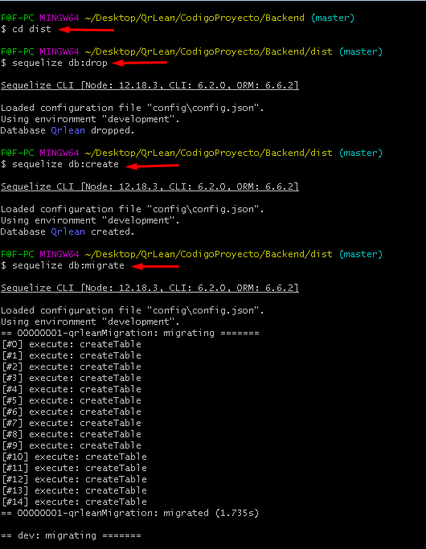

Figura 58 Creación, migración y plantado de semillas en la base de datos 3.

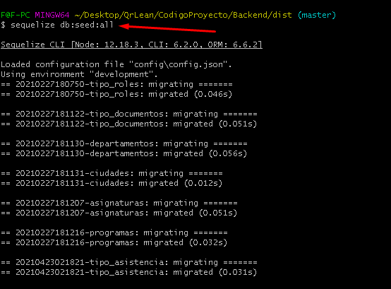

## Inicialización del cliente

Nos dirigiremos a la siguiente ruta “/CodigoProyecto/Frontend” que se encuentra en la carpeta del proyecto y daremos click derecho en un espacio en blanco, seguidamente daremos click izquierdo sobre el botón “Git bash here”.

Figura 59 Inicialización de cliente 1.



Nos aparecerá una consola de color negro en la cual digitaremos el siguiente comando “npm run dev” y daremos enter

Figura 60 Inicialización de cliente 2.



# Requerimientos de usuario y diagrama de casos de uso

## Requerimientos de usuario

Tabla 1. Requerimientos de usuario n1.

|  |  |
| --- | --- |
| **Identificación** | RF01 |
| **Nombre del**  **Requerimiento:** | Autentificación y desautentificación de aprendiz, instructor y administrador. |
| **Características:** | Los roles (administrador, aprendiz e instructor) deberán identificarse para acceder a cualquier parte del sistema que requiera permisos, así mismo poder cerrar su sesión cuando no requiera acceder más al sistema. |
| **Descripción del requerimiento:** | Al intentar acceder a cualquier parte del aplicativo exceptuando paginas iniciales de explicación la aplicación requerirá iniciar sesión con identificación, tipo de identificación y contraseña, y así dar acceso a la plataforma, y así mismo poder cerrar su sesión cuando no requiera acceder más al sistema siendo redirigido al inicio del aplicativo. |
| **Requerimiento NO funcional:** | * RNF01 * RNF02 * RNF03 * RNF05 * RNF06 * RNF07 * RNF08 |
| **Prioridad del requerimiento:**  Alta | |

Tabla 2. Requerimientos de usuario n2.

|  |  |
| --- | --- |
| **Identificación** | RF03 |
| **Nombre del**  **Requerimiento:** | Recuperar contraseña |
| **Características:** | Plataforma tendrá un módulo para recuperar contraseña, solamente para el uso de instructores y aprendices |
| **Descripción del requerimiento:** | Se enviará un link de recuperación de contraseña a través del correo asociado a la cuenta |
| **Requerimiento NO funcional:** | * RNF01 * RNF02 * RNF03 * RNF05 * RNF06 * RNF07 * RNF08 |
| **Prioridad del requerimiento:**  Alta | |

Tabla 3. Requerimientos de usuario n3.

|  |  |
| --- | --- |
| **Identificación** | RF04 |
| **Nombre del Requerimiento:** | Creación, visualización, edición y des habilitación de usuarios. |
| **Características:** | El rol de administrador debe tener un módulo para gestionar usuarios |
| **Descripción del requerimiento:** | El sistema permitirá desde el dashboard del rol de administrador:  -la creación de usuarios, ingresando nombre, documento de identificación, correo electrónico, dirección de residencia, teléfono de contacto, tipo de documento de identidad y rol.  -la visualización de usuarios que estén en estado activo.  -la edición de usuarios, modificando 1 o más datos de los siguientes: nombre, documento de identificación, correo electrónico, dirección de residencia, teléfono de contacto, tipo de documento de identidad y rol.  -la deshabilitación de un usuario el cual su estado este en activo. |
| **Requerimiento NO funcional:** | * RNF01 * RNF02 * RNF03 * RNF04 * RNF05 * RNF06 * RNF07 * RNF08 |
| **Prioridad del requerimiento:**  Alta | |

Tabla 4. Requerimientos de usuario n4.

|  |  |
| --- | --- |
| **Identificación** | RF05 |
| **Nombre del Requerimiento:** | Creación, visualización, edición, des habilitación, asociación y des asociación de personas y visualización de contenido de fichas. |
| **Características:** | El rol de administrador debe tener un módulo para gestionar fichas. |
| **Descripción del requerimiento:** | El sistema permitirá desde el dashboard del rol de administrador:  -la creación de fichas, numero de ficha y programa a la cual pertenece.  -la visualización de fichas que estén en estado activo.  -la edición de fichas, ingresando y/o programa.  -la deshabilitación de una ficha el cual su estado este en activo.  -la asociación de un instructor a la ficha, ingresando nombre de la materia que va a instruir y la tarjeta de identificación.  -la desasociación de un instructor de una ficha.  -la visualización del dashboard y contenido de una ficha individualmente (personas, fechas de asistencia y reportes). |
| **Requerimiento NO funcional:** | * RNF01 * RNF02 * RNF03 * RNF04 * RNF05 * RNF06 * RNF07 * RNF08 |
| **Prioridad del requerimiento:**  Alta | |

Tabla 5. Requerimientos de usuario n5.

|  |  |
| --- | --- |
| **Identificación** | RF06 |
| **Nombre del Requerimiento:** | Creación, visualización, edición, deshabilitación, edición de asistencias, visualización de clases. |
| **Características:** | El rol de instructor debe tener un módulo para gestionar las clases de su materia. |
| **Descripción del requerimiento:** | El sistema permitirá desde el dashboard del curso estando con el rol de instructor:  -la creación de clases, nombre de la clase, día, hora de inicio y hora de finalización.  -la visualización de clases de la materia.  -la edición de clases que hayan sido creadas por el instructor, modificando 1 o más datos de los siguientes: nombre, día, hora de inicio u hora de finalización.  -la deshabilitación de una clase la cual su estado este en activo.  -la edición de asistencias, únicamente pudiendo cambiar el estado de estas si la asistencia está en estado No asistió o Posee excusa.  -La visualización de asistencias de aprendices activos. |
| **Requerimiento NO funcional:** | * RNF01 * RNF02 * RNF03 * RNF04 * RNF05 * RNF06 * RNF07 * RNF08 |
| **Prioridad del requerimiento:**  Alta | |

Tabla 6. Requerimientos de usuario n6.

|  |  |
| --- | --- |
| **Identificación** | RF07 |
| **Nombre del Requerimiento:** | Visualización y deshabilitación de solicitudes de cambio de asistencia. |
| **Características:** | El rol de instructor debe tener un módulo para gestionar las solicitudes de cambio de asistencia en estado activo. |
| **Descripción del requerimiento:** | El sistema permitirá desde el dashboard del curso estando con el rol de instructor:  -la visualización de solicitudes de cambio de asistencia que estén en estado activo en el curso y adicionalmente que sean dirigidas hacia el instructor.  -la deshabilitación de una solicitud de cambio de asistencia el cual su estado este en activo, se podrá deshabilitar/cerrar con 2 estados, siendo estos (Aceptada o Rechazada). |
| **Requerimiento NO funcional:** | * RNF01 * RNF02 * RNF03 * RNF04 * RNF05 * RNF06 * RNF07 * RNF08 |
| **Prioridad del requerimiento:**  Baja | |

Tabla 7. Requerimientos de usuario n7.

|  |  |
| --- | --- |
| **Identificación** | RF08 |
| **Nombre del Requerimiento:** | Visualización de graficas como como instructor |
| **Características:** | El rol de instructor debe tener un módulo para visualizar graficas. |
| **Descripción del requerimiento:** | El sistema permitirá desde el dashboard del curso estando con el rol de instructor:  -la visualización de gráficas, tanto de un aprendiz en específico como de todo el curso, ya sea de una clase en específico o de todas las clases. |
| **Requerimiento NO funcional:** | * RNF01 * RNF02 * RNF03 * RNF04 * RNF05 * RNF06 * RNF07 * RNF08 |
| **Prioridad del requerimiento:**  Media | |

Tabla 8. Requerimientos de usuario n8.

|  |  |
| --- | --- |
| **Identificación** | RF09 |
| **Nombre del Requerimiento:** | Registro de asistencia mediante código qr o link. |
| **Características:** | El rol de aprendiz debe tener la capacidad de captar su asistencia en el software. |
| **Descripción del requerimiento:** | El sistema permitirá mediante el uso de un código qr o un link la captación de la asistencia siempre y cuando no haya sido firmada o captada antes, la clase en la cual se esté intentando registrar la asistencia no esté caducada y se esté logeado. |
| **Requerimiento NO funcional:** | * RNF01 * RNF02 * RNF03 * RNF04 * RNF05 * RNF06 * RNF07 * RNF08 |
| **Prioridad del requerimiento:**  Alta | |

Tabla 9. Requerimientos de usuario n9.

|  |  |
| --- | --- |
| **Identificación** | RF010 |
| **Nombre del Requerimiento:** | Visualización de graficas como aprendiz |
| **Características:** | El rol de aprendiz debe tener un módulo para visualizar graficas. |
| **Descripción del requerimiento:** | El sistema permitirá desde el dashboard con el rol de aprendiz:  -la visualización de gráficas, solo de sí mismo. |
| **Requerimiento NO funcional:** | * RNF01 * RNF02 * RNF03 * RNF04 * RNF05 * RNF06 * RNF07 * RNF08 |
| **Prioridad del requerimiento:**  Media | |

Tabla 10. Requerimientos de usuario n10.

|  |  |
| --- | --- |
| **Identificación** | RF11 |
| **Nombre del Requerimiento:** | Creación, visualización y deshabilitación de solicitudes de cambio de asistencia. |
| **Características:** | El rol de aprendiz debe tener un módulo para crear, visualizar y deshabilitar solicitudes de asistencia pertenecientes a él. |
| **Descripción del requerimiento:** | El sistema permitirá desde el dashboard con el rol de aprendiz:  -la creación de una solicitud de cambio de asistencia, ingresando los siguientes datos:  Asunto, contenido, instructor, evidencia.  -la visualización de todas las solicitudes de cambio de asistencia hechas por el aprendiz.  -cerrar/cancelar una solicitud de cambio de asistencia. |
| **Requerimiento NO funcional:** | * RNF01 * RNF02 * RNF03 * RNF04 * RNF05 * RNF06 * RNF07 * RNF08 |
| **Prioridad del requerimiento:**  Media | |

Tabla 11. Requerimientos de usuario n11.

|  |  |
| --- | --- |
| **Identificación** | RNF01 |
| **Nombre del**  **Requerimiento:** | sistema y transacción |
| **Características:** | El sistema presentara una interfaz de usuario sencilla para que sea de fácil manejo a los usuarios del sistema. |
| **Descripción del requerimiento:** | Toda funcionalidad del negocio debe responder al usuario en menos de 10 segundos. |
| **Prioridad del requerimiento:**  Alta | |

|  |  |
| --- | --- |
| **Identificación** | RNF02 |
| **Nombre del**  **Requerimiento:** | Actualización de Datos |
| **Características:** | La Base de datos debe estar normalizada y actualizada diariamente. |
| **Descripción del requerimiento:** | No se puede Perder información y debe tener un backup diario de toda la base. |
| **Prioridad del requerimiento:**  Alta | |

Tabla 12. Requerimientos de usuario n12.

|  |  |
| --- | --- |
| **Identificación** | RNF03 |
| **Nombre del Requerimiento:** | Seguridad Informática |
| **Características:** | El sistema debe de contar con roles de aprendiz instructor y administrador y así mismo tener el nivel de permisos para la información. |
| **Descripción del**  **requerimiento:** | Los permisos de acceso al sistema podrán ser cambiados solamente por  el administrador de acceso a datos. |
| **Prioridad del requerimiento:**  Alta | |

Tabla 13. Requerimientos de usuario n13.

|  |  |
| --- | --- |
| **Identificación** | RNF04 |
| **Nombre del**  **Requerimiento:** | Inducción Aplicación |
| **Características:** | Se debe presentar ayudas audiovisuales |
| **Descripción del requerimiento:** | La información debe ser Concisa y precisa para mejor adaptación. |
| **Prioridad del requerimiento:**  Alta | |

Tabla 14. Requerimientos de usuario n14.

|  |  |
| --- | --- |
| **Identificación** | RNF05 |
| **Nombre del**  **Requerimiento:** | Interfaz Grafica |
| **Características:** | El diseño debe ser los más complejo posible. |
| **Descripción del requerimiento:** | El usuario debe sentirse cómodo con el aplica. |
| **Prioridad del requerimiento:**  Alta | |

Tabla 15. Requerimientos de usuario n15.

|  |  |
| --- | --- |
| **Identificación** | RNF06 |
| **Nombre del**  **Requerimiento:** | manuales al usuario. |
| **Características:** | Se presentan manuales con broshure |
| **Descripción del requerimiento:** | Debe tener el logo de la empresa e imágenes de la aplicación. |
| **Prioridad del requerimiento:**  Alta | |

Tabla 16. Requerimientos de usuario n16.

|  |  |
| --- | --- |
| **Identificación** | RNF07 |
| **Nombre del Requerimiento:** | Confiabilidad continúa del sistema. |
| **Características:** | El sistema tendrá que estar en funcionamiento las 24 horas los 7 días de  la semana. Ya que es una página web diseñada para la carga de datos y comunicación entre usuarios. |
| **Descripción del requerimiento:** | La disponibilidad del sistema debe ser continua con un nivel de servicio para los usuarios de 7 días por 24 horas, garantizando un esquema adecuado que permita la posible falla en cualquiera de sus  componentes, contar con una contingencia, generación de alarmas. |
| **Prioridad del requerimiento:**  Alta | |

Tabla 17. Requerimientos de usuario n17.

|  |  |
| --- | --- |
| **Identificación del requerimiento:** | RNF08 |
| **Nombre del**  **Requerimiento:** | Módulo de ayuda |
| **Características:** | El sistema debe tener un botón de ayuda para el usuario. |
| **Descripción del requerimiento:** | El usuario puede consultarlos cuando tenga dudas o se presente una novedad. |
| **Prioridad del requerimiento:**  Alta | |

## Diagrama de casos de uso

Figura 61 Diagrama de casos de uso 1.

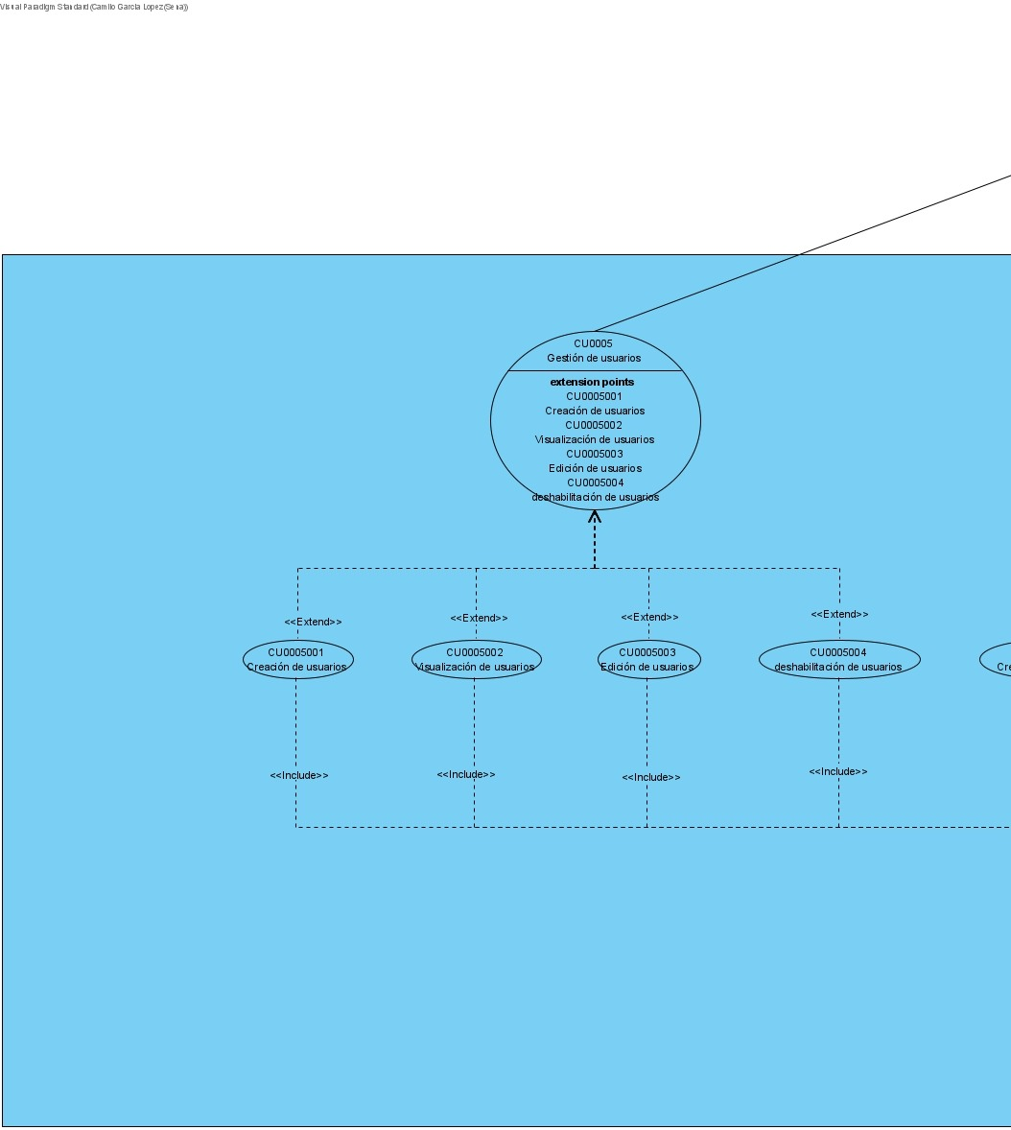

Figura 62 Diagrama de casos de uso 2.

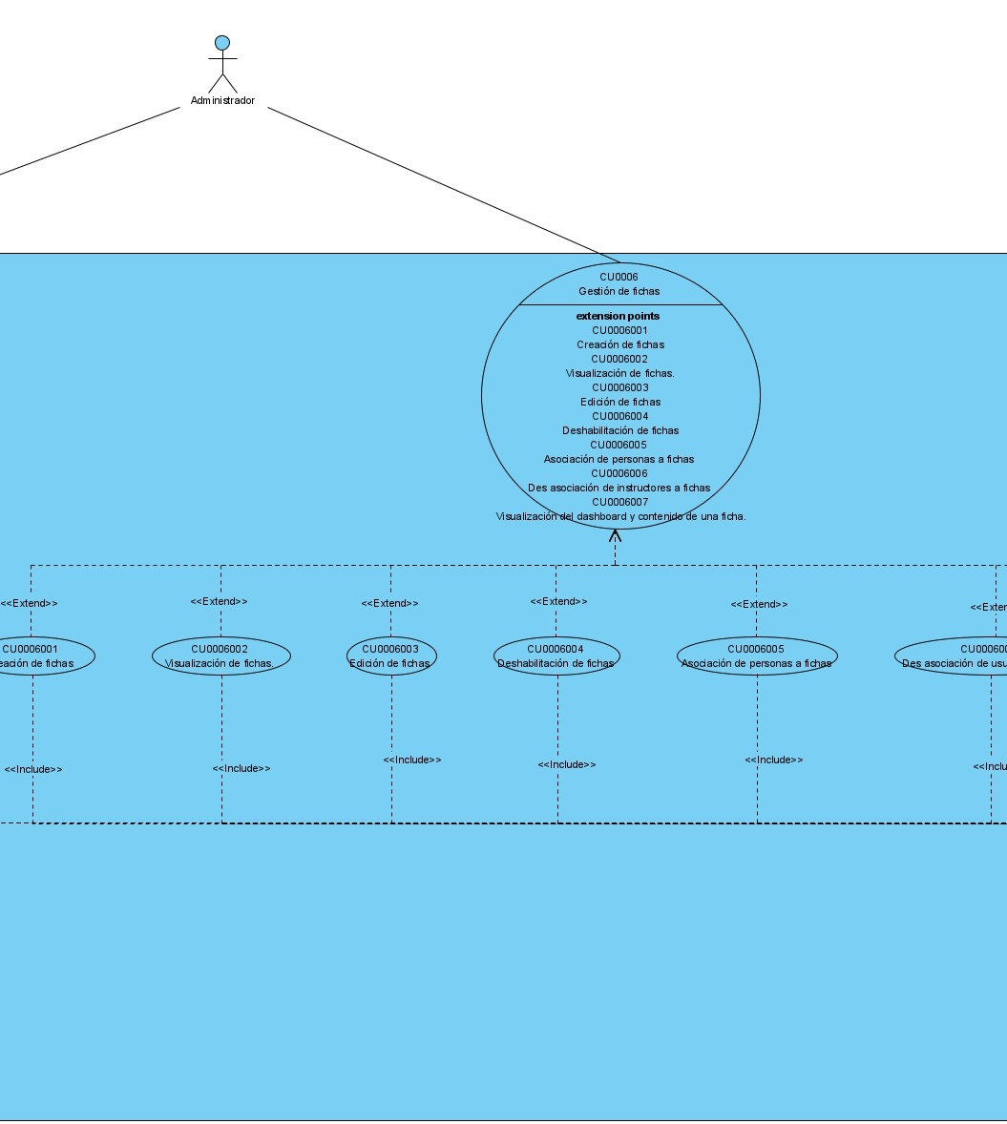

Figura 63 Diagrama de casos de uso 3.

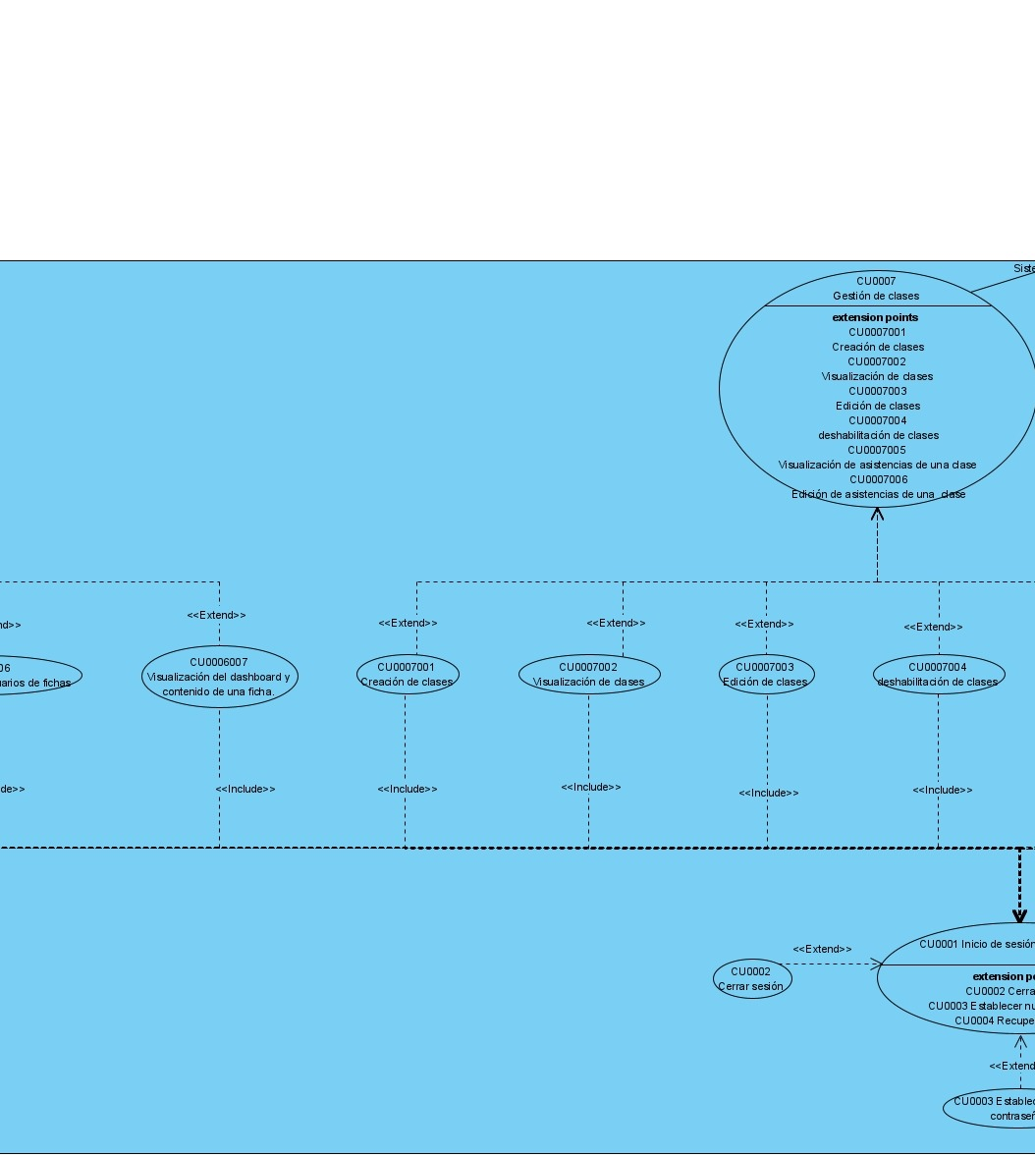

Figura 64 Diagrama de casos de uso 4.

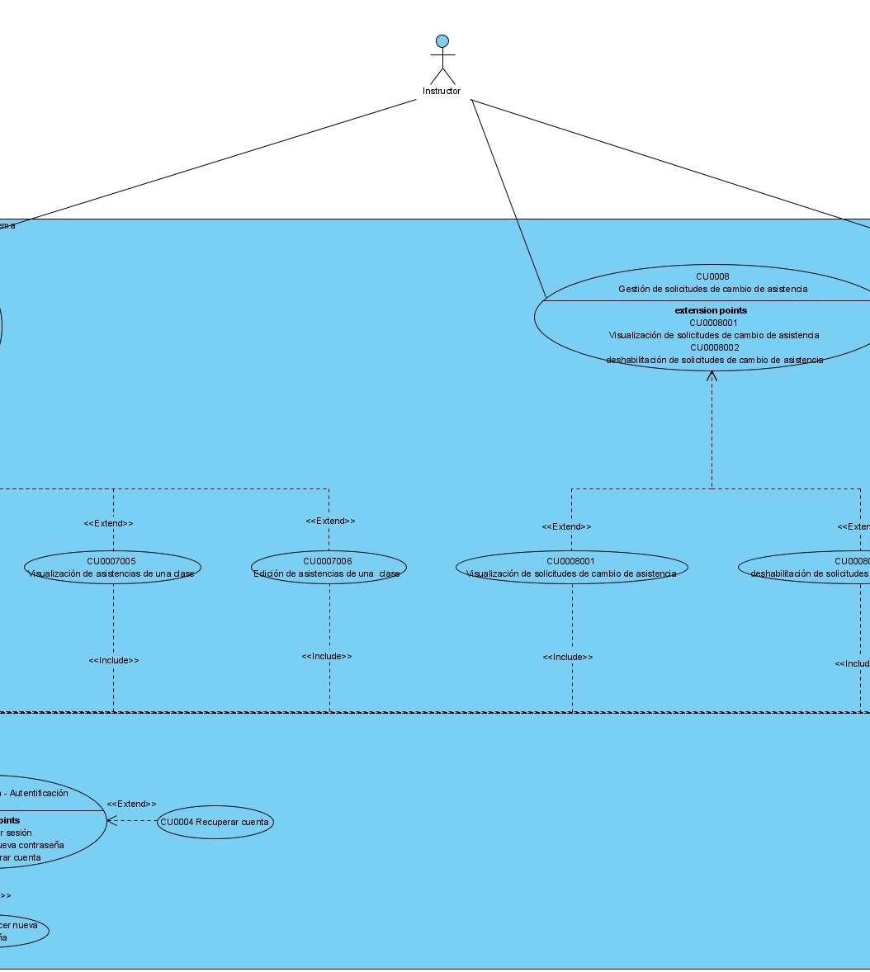

Figura 65 Diagrama de casos de uso 5.

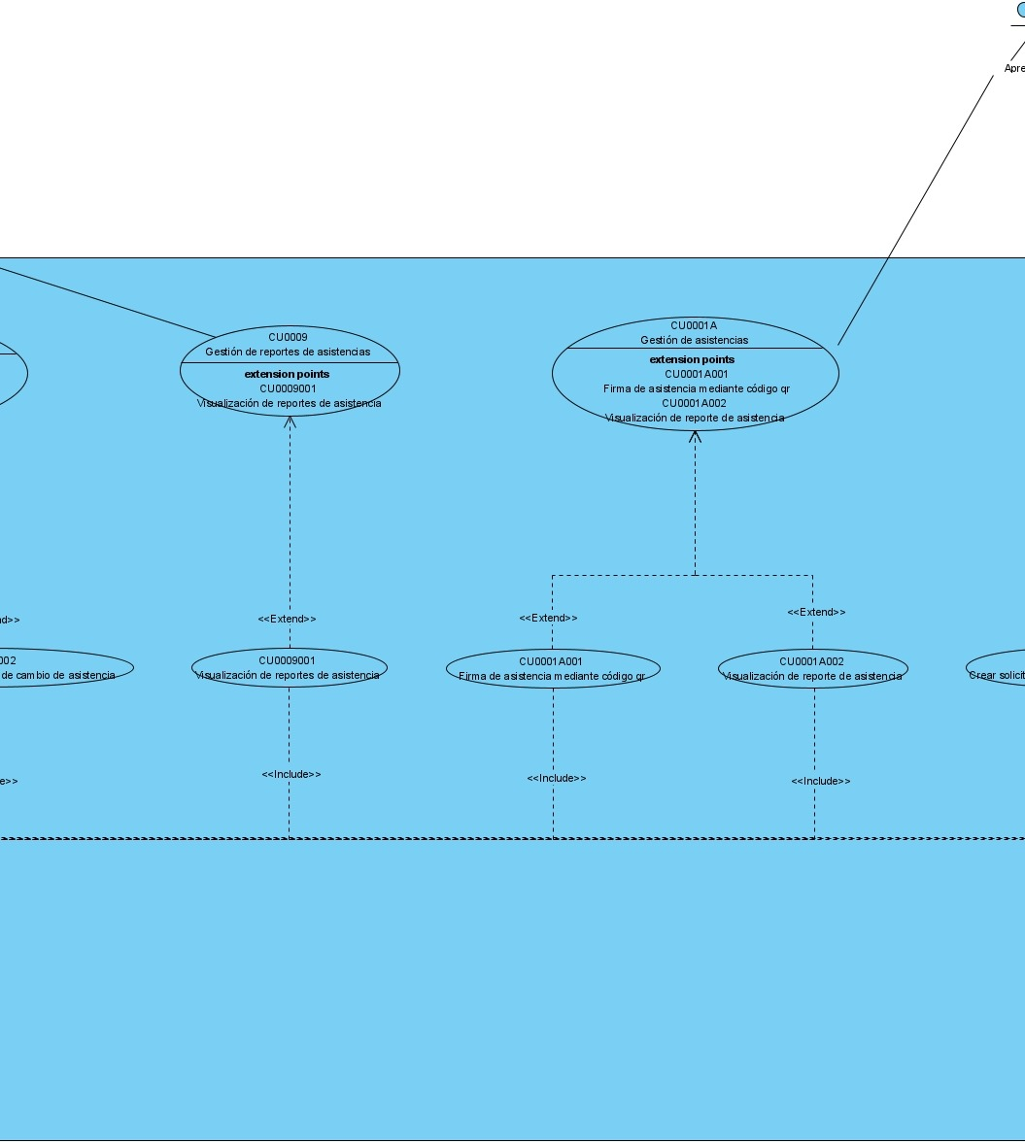

Figura 66 Diagrama de casos de uso 6.

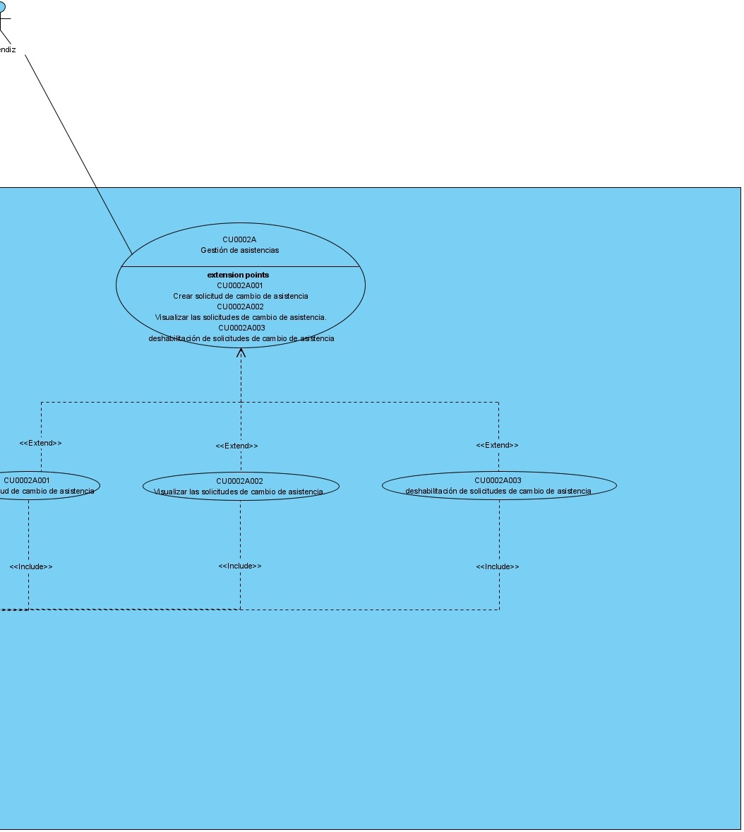

# Diagrama entidad relación

Figura 67 Diagrama entidad relación.

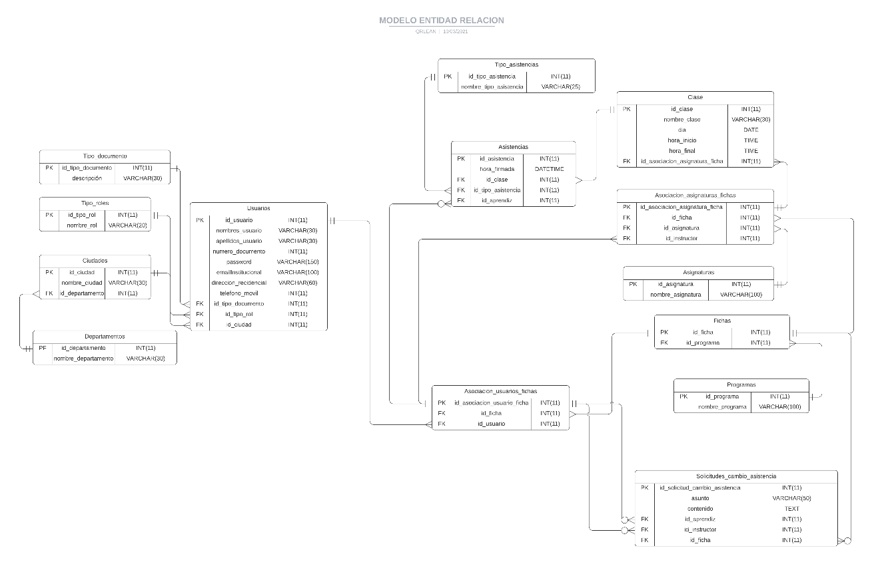

# Diagrama de clases

Figura 68 Diagrama de clases.

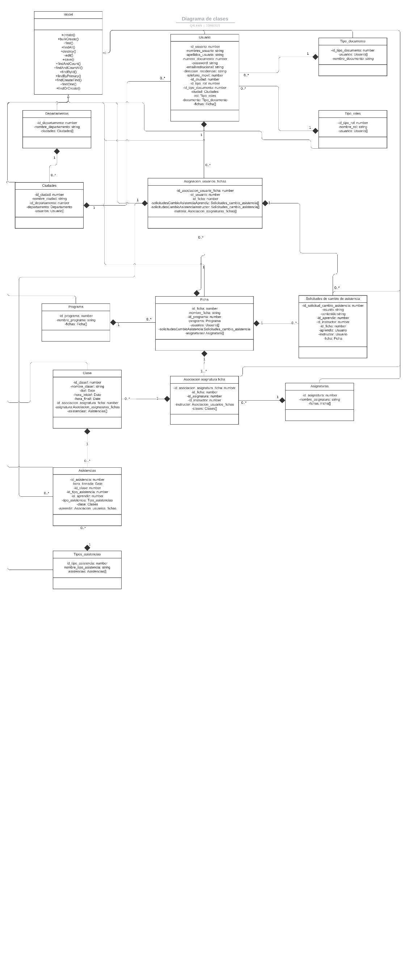

# Diccionario de datos

Figura 69 Diccionario de datos.



# Lista de referencias

*¿Que es Git y para que sirve?*. (2021). *Victor Robles*. Recuperado 9 September 2021, a partir de https://victorroblesweb.es/2018/04/28/que-es-git-y-para-que-sirve/

*¿Qué es Mozilla Firefox? - Ryte Digital Marketing Wiki*. (2021). *Es.ryte.com*. Recuperado 9 September 2021, a partir de https://es.ryte.com/wiki/Mozilla_Firefox

*¿Qué es Node.js, y para qué sirve?*. (2021). *ITDO Desarrollo web y APPs Barcelona*. Recuperado 9 September 2021, a partir de https://www.itdo.com/blog/que-es-node-js-y-para-que-sirve/

*¿Qué es npm? Una Introducción Básica Para Principiantes*. (2021). *Tutoriales Hostinger*. Recuperado 9 September 2021, a partir de https://www.hostinger.co/tutoriales/que-es-npm

*¿Qué es PostgreSQL? - Para qué sirve, Características e Instalación*. (2021). *Infranetworking*. Recuperado 9 September 2021, a partir de https://blog.infranetworking.com/servidor-postgresql/

*Heroku CLI: Como desplegar una aplicación desde la terminal - Adictos al trabajo*. (2021). *Adictos al trabajo*. Recuperado 9 September 2021, a partir de https://www.adictosaltrabajo.com/2019/12/11/heroku-cli-como-desplegar-una-aplicacion-desde-la-terminal/